Инструкция по созданию личного кабинета в информационнойсистеме «Навигатор дополнительного образования детей Смоленской области» для получения сертификата дополнительного образования
Получение сертификата дополнительного образования возможно при наличии у родителя (законного представителя) или обучающегося (по достижению 14 летнего возраста) личного кабинета в информационной системе «Навигатор дополнительного образования Смоленской области» (далее - Навигатор).
Родители (законные представители) ребенка или ребенок, достигший возраста 14 лет, могут подать заявление установленной формы на получение образовательной услуги одним из нижеперечисленных способов:
- Посредством личного обращения в образовательную организацию;
- Через информационную систему Навигатор.
Для того чтобы получить сертификат дополнительного образования через информационную систему Навигатор необходимо выполнить следующие шаги:
Шаг 1. При подаче заявления посредством информационной системы, необходимо пройти регистрацию на сайте Навигатора. Для этого необходимо зайти на сайт «Навигатор дополнительного образования Смоленской области» https://р67.навигатор.дети/.
Шаг 2. Нажать кнопку «Регистрация» в правом верхнем углу экрана.
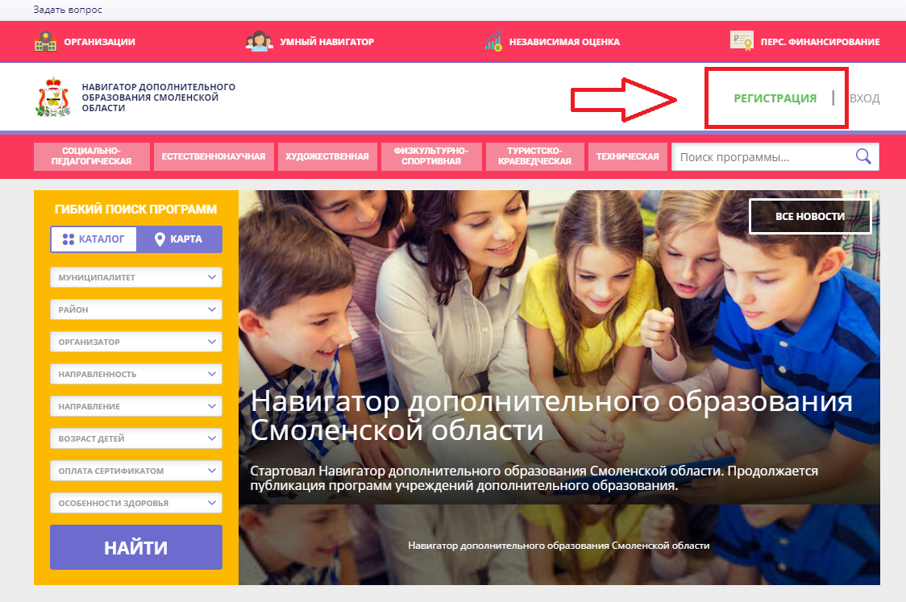

Шаг 3.Заполнить все обязательные поля в регистрационной форме, используя подсказки: муниципалитет (для рекомендации программ); фамилию, имя, отчество заявителя; номер мобильного телефона; действующий адрес электронной почты; пароль (придумать самостоятельно).
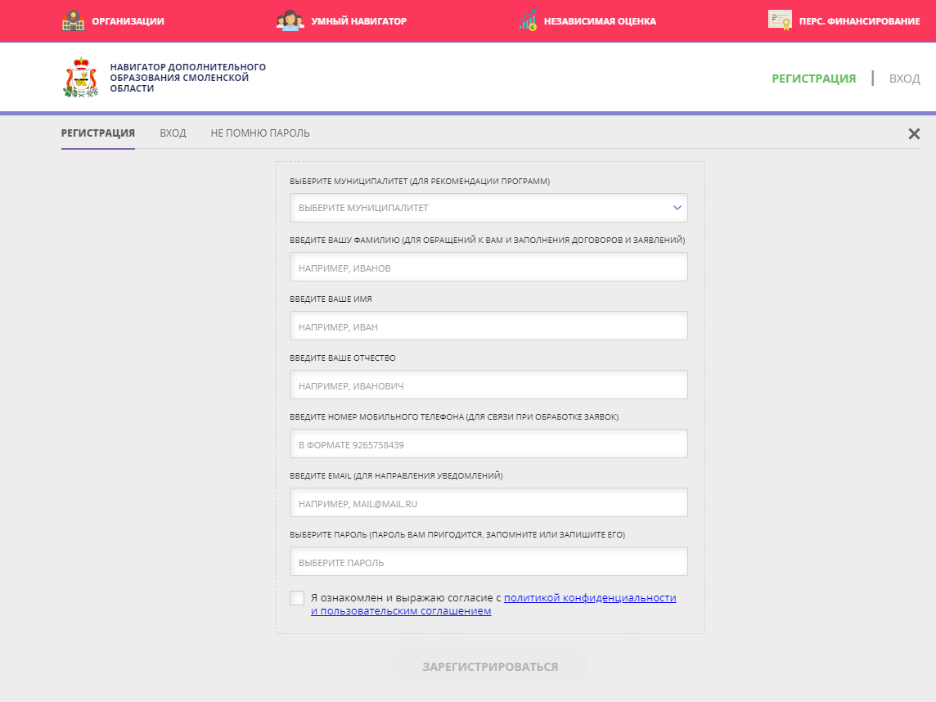

Далее следует ознакомиться с Политикой конфиденциальности и пользовательским соглашением и поставить отметку в виде ✔ в поле «Я ознакомлен и выражаю согласие». После проверки правильности заполнения данных нажать кнопку «Зарегистрироваться».
Обращаем ваше внимание на важность правильного и корректного ввода личных данных, в особенности адреса электронной почты, так как в дальнейшем именно на неё будут приходить уведомления, а также данные для восстановления пароля в случае его утери и запроса на восстановление.
Шаг 4.После заполнения регистрационной формы и нажатия кнопки «Зарегистрироваться» на указанный адрес электронной почты придет системное сообщение от технического отдела поддержки Навигатора для подтверждения электронного адреса. Необходимо пройти по ссылке, указанной в письме, для получения полных прав для работы в Навигаторе.
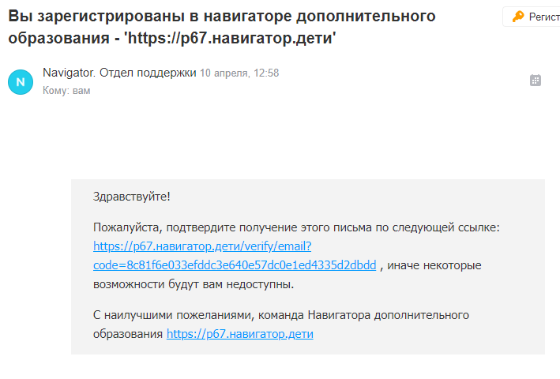

Обязательноперейдите по ссылке, указанной в письме, чтобы подтвердить свой e-mail.
Шаг 5. После перехода по ссылке, и успешного подтверждения электронного адреса, нажмите на свои ФИО в верхнем правом углу для перехода в личный кабинет.
Шаг 6. В личном кабинете выберите вкладку «Дети»и заполните все поля регистрационной формы. Проверьте правильность введённых вами данных и нажмите кнопку «Сохранить».
Если у вас несколько детей, то вам необходимо снова повторить Шаг 6 посредством вкладки«+Добавить ребенка».
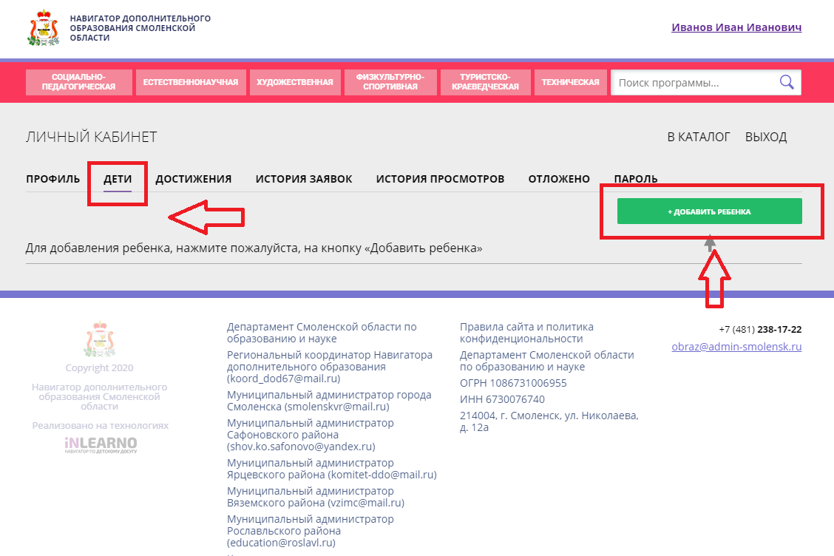

Шаг 7. Отправьте заявку на получение сертификата учёта с помощью нажатия кнопки «Получить сертификат».
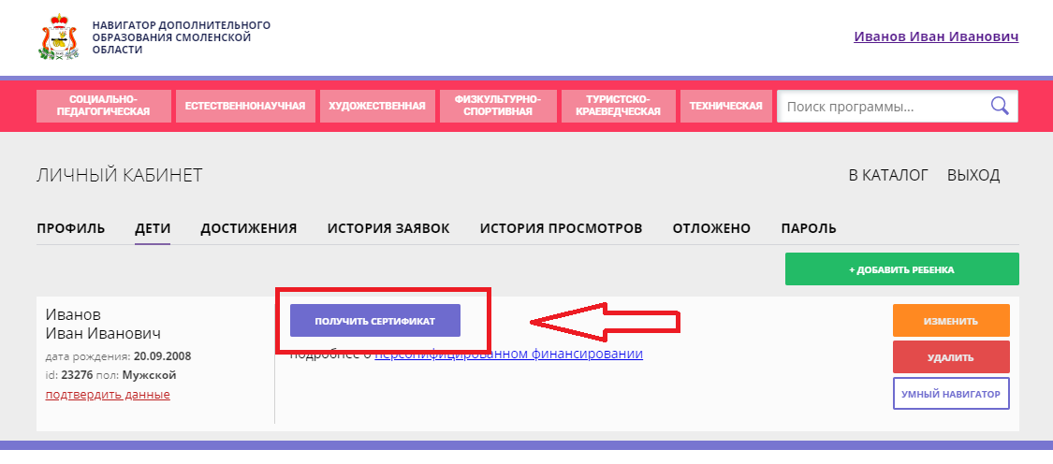
После завершения 7 шага ожидайте подтверждение о получении сертификата в своем личном кабинете.

